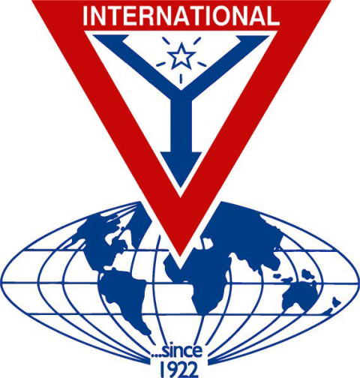 | THE Y’S MEN’S CLUB OF  KANAZAWA-SAIGAWA  CHARTERED IN JUNE 12, 1993  AFFILIATED WITH THE INTERNATIONAL ASSOCIATION OF  Y’S MEN’S CLUBS  THE SERVICE CLUB OF THE YMCA  KANAZAWA YMCA：44-1, SATOMICHO, KANAZAWA, JAPAN 920-0998  http://www.ys-chubu.jp/saigaways/

国際会長主題 「私たちの未来は、今日から始まる」“Our Future Begins Today”
アジア地域会長主題 「ワイズ運動を尊重しよう」“Respect Y’s Movement”
西日本区理事主題 「ワイズ魂で 更なるワイズの活性化を！」
“Energizing Y's Men's Clubs with the Y's spirit !”
中部部長主題 「出会い、ふれあい、響きあい、前へ進もう」
金沢犀川ｸﾗﾌﾞ会長主題 「平和を実現しよう！」“Let’s be the peacemakers!”
会長：平口哲夫，副会長・書記：北 肇夫，直前会長・会計：澤瀬 諭

今月の聖句： 「神はわたしたちの内に住まわせた霊を、ねたむほどに深く愛しておられ、もっと豊かな恵みをくださる。」それで、こう書かれています。「神は、高慢な者を敵とし、謙遜な者には恵みをお与えになる。」 ヤコブの手紙４章5節後半-6節

２０１６年８月強調月間
Youth Activities
ユースに国境を越えた友情を体験する機会を提供し平和な世界を築きましょう！
堤 弘雄Yサ・ユース事業主任（熊本クラブ)

☆☆☆８月第一例会案内☆☆☆  日 時：8月11日(祝木)19：00～21：00  会 場：金沢都ﾎﾃﾙ  会 費：3,500円  準 備：竹中ﾜｲｽﾞ  ＊＊＊プログラム＊＊＊  司 会 ：澤瀬ﾜｲｽﾞ  開会・点鐘 ：平口会長  ワイズソング ：一同  今月の聖句 ：司会者  ゲスト紹介 ：司会者  今月のハッピーバスデイ ：平口会長  該当者なし。  食前の感謝 ：竹中ﾜｲｽﾞ  ―― 会 食 ――  卓 話：「金沢市議会議員一年生の思い～議会からみえるいろいろなこと～」  熊野盛夫氏(金沢市議会議員)  事業委員会報告 ：各委員  ニコニコタイム ：澤瀬ﾜｲｽﾞ  閉会点鐘 ：平口会長 | ☆☆☆７月例会報告☆☆☆  [第一例会] 7月14日(木)19：00～21：00、金沢都ﾎﾃﾙ、卓話「第19回東日本区大会に参加して」平口・「第19回西日本区大会に参加して」北、参加者：北・澤瀬・竹中・平口。  [第二例会]７月28日(木)19:00～21:00、竹中ﾁｬﾍﾟﾙ、参加者：北・澤瀬・竹中・平口。
金沢YMCAわいわい農園体験 8月1日～3日6：00～7：30、北陸学院の三小牛ｷｬﾝﾊﾟｽ、除草等。
第20回中部部会＆メネットアワー 8月28日(日)11:00～16:00、名鉄ﾆｭｰｸﾞﾗﾝﾄﾞﾎﾃﾙ。
 | 今月の聖句について 4章1-10節では、戦いや争いが欲望から起きることを指摘し、願い求めても与えられないのは間違った動機で願い求めるからだと説き、神に敵対する「世の友」となるのではなく、神に服従することを勧めている。「主の前にへりくだりなさい。そうすれば、主があなたがたを高めてくださいます。」(10節) （平口）
9月の当番 司会：竹中、準備：北
《 金沢YMCAのﾎｰﾑﾍﾟｰｼﾞ 》
http://www.ys-chubu.jp/kanazawaymca/
＊例会に使用済み切手、ｱﾙﾐ缶、ｳｴｽ用布製品をご持参下さい。

当クラブ | ７月出席者 | 7 月出席率(正会員) | ＢＦポイント | ニコニコタイム
正会員 4名  広義会員 0名  功労会員 1名 | 正会員 4名  功労会員 0名  メネット 0名  ビジター 0名  ゲスト 0名 | 4÷4✕100  メーキャップ 0名 | 前月繰越切手 3,496g  7月分切手 0g  今年度累計  切手 3,496g  現金 0円 | 前月累計 59,703円  7月 3,000円
合計 5名 | 4名 | 100％ |  | 累計62,703円

◆ ７月Ｋｉｃｋ-ｏｆｆ特別例会報告 ◆
北 肇夫
2016年 7月14日(木)19：00より金沢都ﾎﾃﾙで開催された金沢犀川ｸﾗﾌﾞ第一例会(Kｉｃｋ-ｏｆｆ特別例会)について報告する。まず、平口会長をはじめ執行役員・事業委員長は留任として承認された。次いで前年度の活動報告・決算報告と今年度の活動計画・予算書が承認された。 議事以外に、今月の卓話として、「第19回東日本区大会(長野市)」を平口会長から、「第19回西日本区大会(大阪市)」を北書記からそれぞれｽﾗｲﾄﾞを交えて報告がなされた。
今回は、ｹﾞｽﾄ抜きの例会なので、ｸﾗﾌﾞが抱えている課題について突っ込んだ意見交換がなされた。特に、会員増強につなげる例会の工夫、卓話講師の人選､例会への早めの広報などについて語り合った。
今年度も課題の多い幕開けではあるが、共通認識のもと、一つひとつ課題を解決し、ﾜｲｽﾞ仲間とのさらに魅力的な交流の場とすることが大切だと思う。
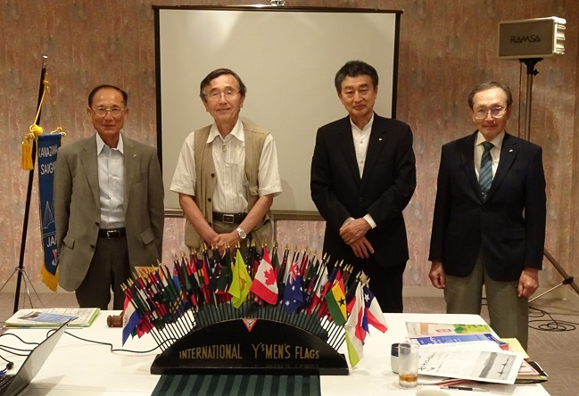

◆ 第19回西日本区大会の報告 ◆
副会長 北 肇夫
本大会は、2016年 6月25日(土)～26日(日)、大阪城公園に隣接する大阪ﾋﾞｼﾞﾈｽﾊﾟｰｸ内の松下IMPﾎｰﾙ(大会)、ﾂｲﾝ21MIDﾀﾜｰ(代議員会など)、ﾎﾃﾙﾆｭｰｵｰﾀﾆ大阪(懇親会など)で開催された。当ｸﾗﾌﾞからの参加者は諸事情で2名だったが、大会登録者総数は700名と大変賑やかな大会となった。
開会式の恒例「ﾊﾞﾅｰｾﾚﾓﾆｰ」は、ｽﾃｰｼﾞに花が咲いたようで、客席からの声掛けも盛んに行われ熱気に包まれた。開会宣言・点鐘に続き、聖書朗読、来賓挨拶、代議員会・部長報告、ﾒﾓﾘｱﾙｱﾜｰがﾌﾟﾛｸﾞﾗﾑに沿って粛々と行われた。特別企画「東日本大震災をあらためて考える」では、生々しいﾎﾞﾗﾝﾃｨｱ活動報告を聴き、今後も継続して支援活動をする必要性を感じた。
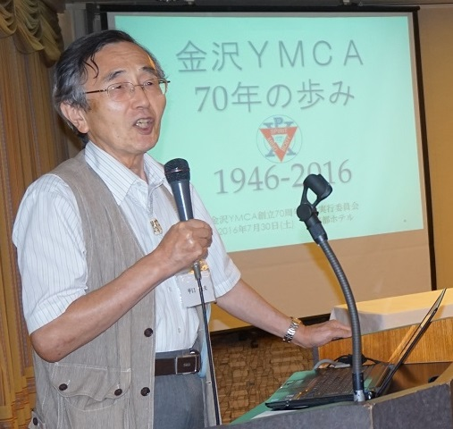
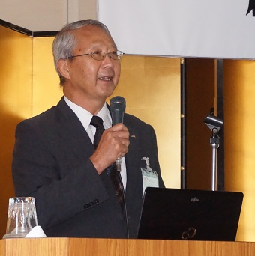
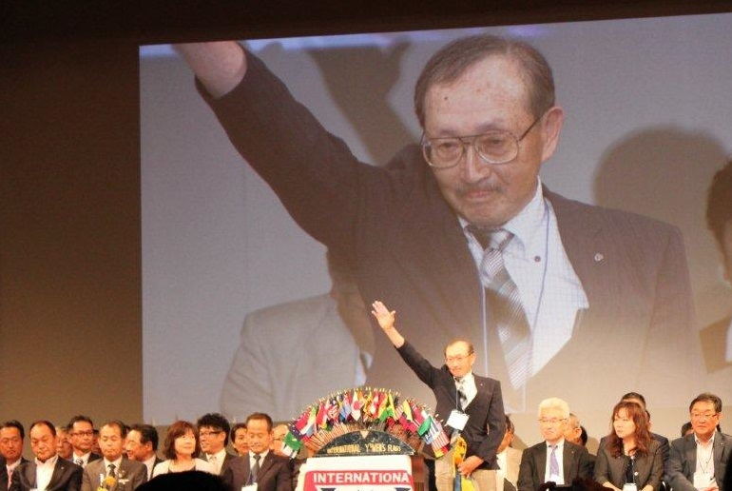
(平口会長の代行としてﾊﾞﾅｰｾﾚﾓﾆｰに、数澤ﾜｲｽﾞ提供)
会場を移しての「懇親会」では、ｸﾗﾌﾞ紹介や関西地区で活躍中の阿波踊りｸﾞﾙｰﾌﾟ「大阪天水連」がｽﾃｰｼﾞや会場内で出席者と共に踊りの輪をつくり、大盛況であった。席上、「金沢YMCA創立70周年記念式」のﾁﾗｼを配ってPRに努めた。
二日目は、事業主任報告や理事表彰に続き、理事・役員の引継ぎ式などの後、ほぼ定刻に閉会宣言・点鐘があり、次回、熊本での再会を約束した。
今回、交通手段に澤瀬ﾜｲｽﾞの愛車に便乗させていただき、梅雨の合間の高速道路を快走した。安全運転に努められた澤瀬ﾜｲｽﾞ、お疲れさまでした。

◆金沢YMCA創立７０周年記念式典速報◆
平口 哲夫
7月30日（土）14：00から金沢都ﾎﾃﾙで開催された金沢YMCA創立70周年記念式典の写真速報です。詳細は次号で報告いたします。

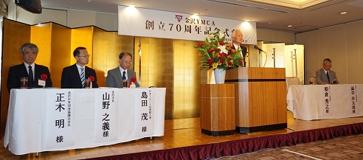
（式典で挨拶する朝倉秀之理事長）

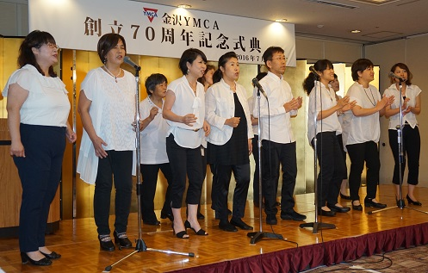
（北陸ｸﾞﾚｰｽ・ﾏｽｸﾜｲﾔによるｺﾞｽﾍﾟﾙ公演）

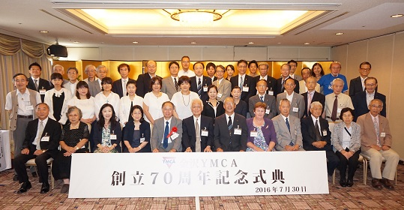
（記念講演後に撮られた記念集合写真）

（記念講演 山田公平氏） （祝会でｽﾗｲﾄﾞ上映）

